机构图标

{ 心怡民宿，享受内心 }

数据库设计报告

|  |  |  |
| --- | --- | --- |
| 文件状态：  [√] 草稿  [ ] 正式发布  [ ] 正在修改 | 文件标识： | Company-Project-SD-DATABASE |
| 当前版本： | 1.0 |
| 作 者： |  |
| 完成日期： | 2022-12-10 |

Company Information

版 本 历 史

|  |  |  |  |  |
| --- | --- | --- | --- | --- |
| 版本/状态 | 作者 | 参与者 | 起止日期 | 备注 |
| 1.0 | 李颖儿 | 蔡资聪 | 2022-12-10 |  |
|  |  |  |  |  |
|  |  |  |  |  |

目 录

0. 文档介绍 4

0.1 文档目的 4

0.2 文档范围 4

0.3 读者对象 4

0.4 参考文献 4

0.5 术语与缩写解释 4

1. 数据库环境说明 5

2. 数据库的命名规则 5

3. 逻辑设计 6

4. 物理设计 6

4.0 表汇总 6

4.1 表A 7

4.2 表B 7

4.3 表C 7

5. 安全性设计 8

5.1 防止用户直接操作数据库的方法 8

5.2 用户帐号密码的加密方法 8

5.3 角色与权限 8

6. 优化 9

7. 数据库管理与维护说明 9

# 0. 文档介绍

## 0.1 文档目的

分析如何组织和存储数据，如何高效地获取和处理数据，提高程序效率，给用户更好的体验感，同时也能在编写过程中不断分析问题优化数据库的结构，为代码的编写铺下基石

## 0.2 文档范围

叙述了数据库的存储结构，比如表的构建等，给出了数据库的环境说明等

## 0.3 读者对象

希望了解该项目数据库信息的相关人员

## 0.4 参考文献

***提示：****列出本文档的所有参考文献（可以是非正式出版物），格式如下：*

*[标识符] 作者，文献名称，出版单位（或归属单位），日期*

***例如：***

***[AAA]*** *作者，《立项建议书》，机构名称，日期*

***[SPP-PROC-SD]*** *SEPG，系统设计规范，机构名称，日期*

## 0.5 术语与缩写解释

|  |  |
| --- | --- |
| **缩写、术语** | **解 释** |
|  |  |
|  |  |
|  |  |
|  |  |
| … |  |

# 1. 数据库环境说明

***提示：***

*（1）说明所采用的数据库系统，设计工具，编程工具等*

*（2）详细配置*

采用的数据库系统是MySQL，MySQL是一个关系型数据库管理系统，在 WEB 应用方面，MySQL是最好的关系数据库管理系统应用软件之一；

建模工具是MySQL Workbench，MySQL Workbench是为MySQL设计的ER/数据库建模工具，它具有设计和创建新的数据库图示，建立数据库文档，以及进行复杂的MySQL 迁移的作用；

管理工具是Navicat，它是一套可创建多个连接的数据库管理工具，可以创建、管理和维护数据库，Navicat 的功能足以满足专业开发人员的所有需求，而且操作简单容易上手；

服务器为Tomcat，它是一个免费的开放源代码的Web 应用服务器，属于轻量级应用服务器，在中小型系统和并发访问用户不是很多的场合下被普遍使用，是开发和调试JSP 程序的首选。

# 2. 数据库的命名规则

***提示：***

*（1）完整并且清楚的说明本数据库的命名规则。*

*（2）如果本数据库的命名规则与机构的标准不完全一致的话，请作出解释。*

需要储存在数据库的信息有用户的账号信息、房间预订信息、房间信息等，根据需要储存的信息建立了三个表，分别命名为：

person——储存用户的id、用户姓名name、用户密码password；

reservation——储存订单的id、用户号码phonenum、房间介绍information、用户姓名name、预订日期date；

room——储存房间的id、房间名称room、房间介绍information、房间价格price、房间数量quantity

# 3. 逻辑设计

***提示：****数据库设计人员根据需求文档，创建与数据库相关的那部分实体关系图（ERD）。如果采用面向对象方法（OOAD），这里实体相当于类（class）。*

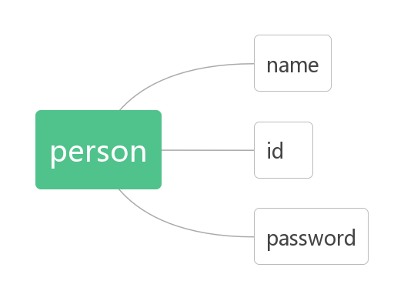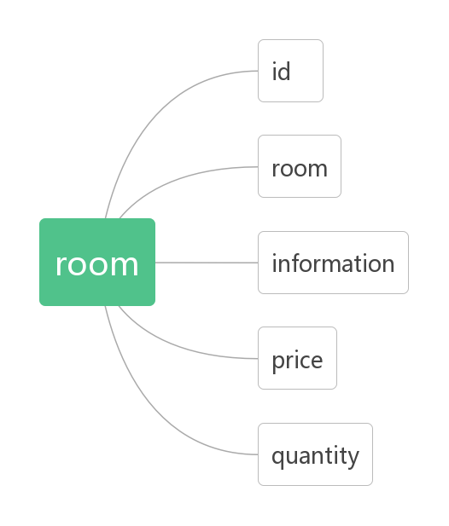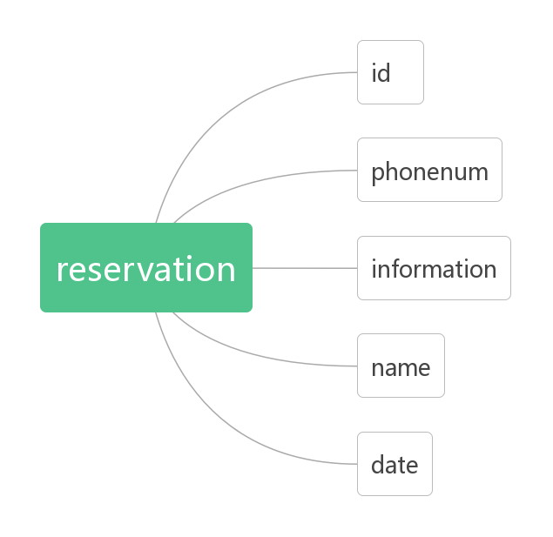

# 4. 物理设计

***提示：***

*（1）主要是设计表结构。一般地，实体对应于表，实体的属性对应于表的列，实体之间的关系成为表的约束。逻辑设计中的实体大部分可以转换成物理设计中的表，但是它们并不一定是一一对应的。*

*（2）对表结构进行规范化处理（第三范式）。*

## 4.0 表汇总

|  |  |
| --- | --- |
| 表名 | 功能说明 |
| person | 储存用户的账号、姓名、密码 |
| reservation | 储存预订订单编号、用户号码、房间介绍、用户姓名、预订日期 |
| room | 储存房间的编号、房间名称、房间介绍、房间价格、房间数量 |

## 4.1 表A

|  |  |  |  |
| --- | --- | --- | --- |
| 表名 | person | | |
| 列名 | 数据类型（精度范围） | 空/非空 | 约束条件 |
| id | VARCHAR(20) | 非空 | 主键 |
| name | VARCHAR(25) | 空 |  |
| password | VARCHAR(20) | 空 |  |
| 补充说明 |  | | |

## 

## 4.2 表B

|  |  |  |  |
| --- | --- | --- | --- |
| 表名 | reservation | | |
| 列名 | 数据类型（精度范围） | 空/非空 | 约束条件 |
| id | INT | 非空 | 主键 |
| phonenum | VARCHAR(255) | 空 |  |
| information | VARCHAR(2550) | 空 |  |
| name | VARCHAR(255) | 空 |  |
| date | DATETIME | 空 |  |
| 补充说明 |  | | |

## 4.3 表C

|  |  |  |  |
| --- | --- | --- | --- |
| 表名 | room | | |
| 列名 | 数据类型（精度范围） | 空/非空 | 约束条件 |
| id | INT | 非空 | 主键 |
| room | VARCHAR(255) | 空 |  |
| information | VARCHAR(2550) | 空 |  |
| price | INT | 空 |  |
| quantity | INT | 空 |  |
| 补充说明 |  | | |

# 5. 安全性设计

***提示：提高软件系统的安全性应当从“管理”和“设计”两方面着手。****这里仅考虑数据库的安全性设计。*

## 5.1 防止用户直接操作数据库的方法

***提示：****用户只能用帐号登陆到应用软件，通过应用软件访问数据库，而没有其它途径操作数据库。*

用户登录账号、预订房间、退订房间、查询预订等操作都只能在前台进行，用户只能获得网页上打印的数据，用户没有途径进入后台查看、修改所有的订单、用户、房间信息

## 5.2 用户帐号密码的加密方法

***提示：****对用户帐号的密码进行加密处理，确保在任何地方都不会出现密码的明文。*

用户在登录页面输入密码的时候密码以“*”形式出现，降低了用户输入密码时被偷窥的风险。

## 5.3 角色与权限

***提示：****确定每个角色对数据库表的操作权限，如创建、检索、更新、删除等。每个角色拥有刚好能够完成任务的权限，不多也不少。在应用时再为用户分配角色，则每个用户的权限等于他所兼角色的权限之和。*

|  |  |  |
| --- | --- | --- |
| 角色 | 可以访问的表与列 | 操作权限 |
| 后台管理员 | person | 查看、删除所有信息 |
| reservation | 查看、删除所有信息 |
| room | 查看所有信息 |
| 用户 | reservation | 查看与用户有关的信息 |
| room | 查看所有信息 |
|  |  |

# 6. 优化

***提示：****分析并优化数据库的“时－空”效率，尽可能地“提高处理速度”并且“降低数据占用空间”。*

*（1）分析“时－空”效率的瓶颈，找出优化对象（目标），并确定优先级。*

*（2）当优化对象（目标）之间存在对抗时，给出折衷方案。*

*（3）给出优化的具体措施，例如优化数据库环境参数，对表格进行反规范化处理等。*

|  |  |  |
| --- | --- | --- |
| 优先级 | 优化对象（目标） | 措施 |
|  |  |  |
|  |  |  |
|  |  |  |

# 7. 数据库管理与维护说明

***提示：****在设计数据库的时候，及时给出管理与维护本数据库的方法，有助于将来撰写出正确完备的用户手册。*

①在日常的使用中，尽量将数据进行备份，及时保存数据，使用命令行实用程序mysqldump转储所有数据库内容到某个外部文件，在进行常规备份前该程序应该正常运行，以便能正确备份转储文件；

②尽量不使用root账号进行MySQL操作，避免数据库损坏；

③利用MySQL提供的语句检查数据库是否正确和正常运行

1、analyze table orders;

此语句用来检查表键是否正确。

2、check table orders,orderitems;

check table用来针对许多问题进行检查，在MyISAM表上还对索引进行检查。

④定期查看日志文件

查看错误日志和查询日志可以帮助快速修复数据库的问题